PROGRAMACION ORIENTADA A OBJETOS

BULLET MAN

Nombre del Proyecto

Integrantes del Equipo

Objetivo del Proyecto

Descripción del Proyecto

Descripción e Imágenes de Cada Nivel

Nivel Principiante

Nivel Intermedio

Nivel Avanzado

Diagrama de Clases UML

Características y Comportamiento de cada Clase

Herencia y Polimorfismo

Cronograma de Actividades (Plan de Trabajo)

# Nombre del Proyecto

“BULLET MAN”

# Integrantes del Equipo

Luis Angel Valerio Martínez

Gilberto Guerrero Reyes

Rubén David Linares Vargas

# Objetivo del Proyecto

Alcanzar la mayor distancia, en los tres niveles, para esto necesitas avanzar cuando el indicador este en amarillo.

# Descripción del Proyecto

El juego consiste en arrojar al hombre bala lo más lejos posible, para que puedas hacer esto hay una barra con los siguientes colores ROJO, AMARILLO, VERDE, cada color te da 2,10,5 puntos respectivamente.

Cuenta con tres niveles si en tres niveles logras atinarle al color amarillo podrás ser el ganador de lo contrario tendrás que intentarlo de nuevo, en cada nivel el índice va aumentando de velocidad.

# Descripción e Imágenes de Cada Nivel

## Nivel Principiante

En este nivel debes hacer 15 puntos para pasar al siguiente, para esto debes destruir los asteroides que aparecen desde la parte superior de la pantalla, recuerda que cada que un asteroide impacte contra ti, se te restara una vida, al iniciar el nivel cuentas con 60 balas, 10 misiles y 15 vidas, que podrás perder o aumentar en número, dependiendo de los potenciadores que atrapes

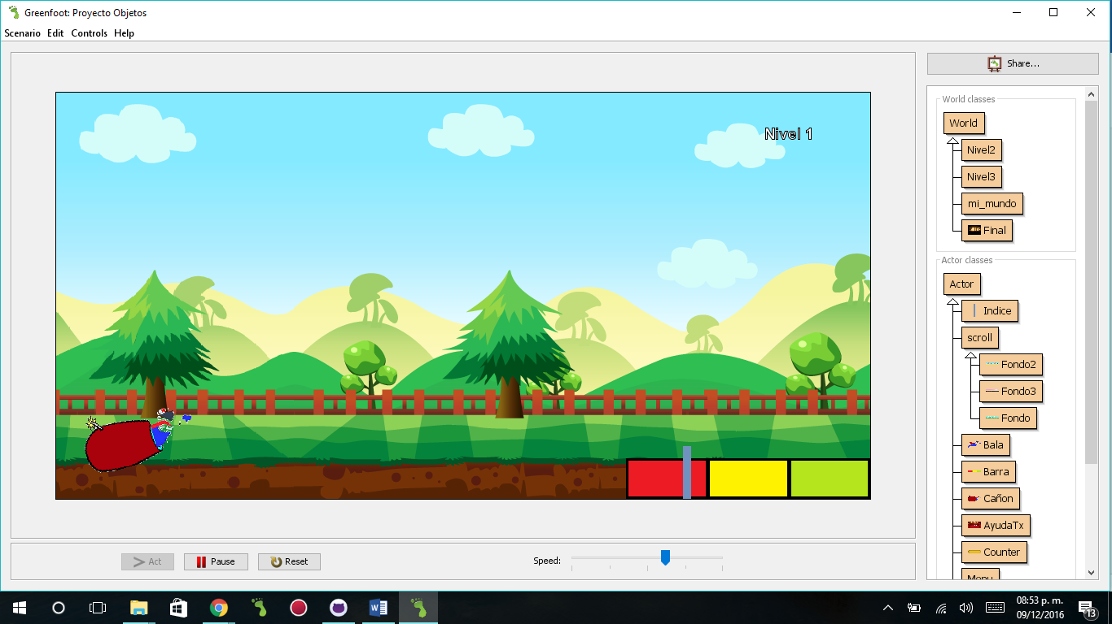

## Nivel Intermedio

En este nivel debes hacer 30 puntos para pasar al siguiente, para esto debes destruir la flota enemiga que aparecen desde la parte superior, recuerda que ellos son más poderosos que los asteroides, también aparecerán la flota alíen volando por la parte de arriba de la pantalla, al iniciar el nivel cuentas con 70 balas, 20 misiles y 25 vidas, que podrás perder o aumentar en número, dependiendo de los potenciadores que atrapes. Deberás puntuar hasta 30 para combatir contra el jefe final.

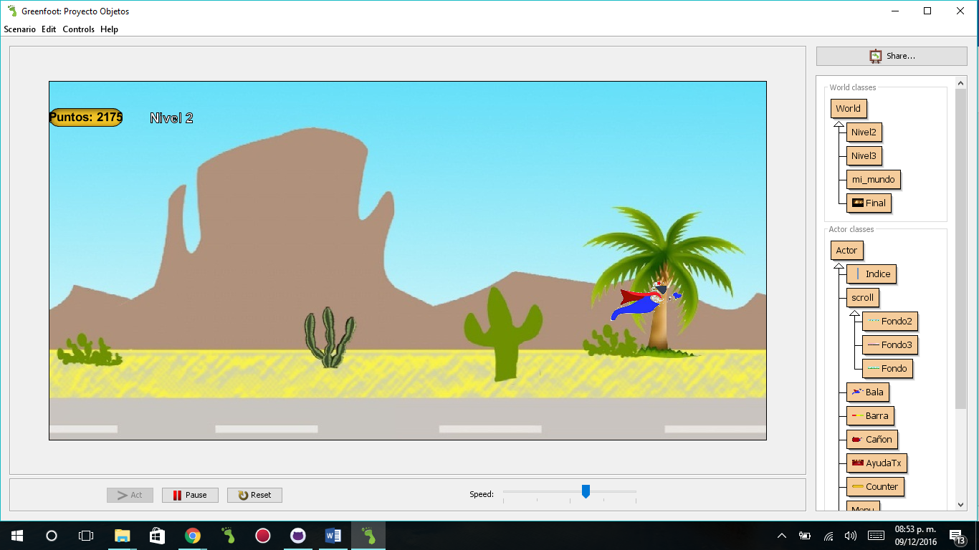

## Nivel Avanzado

En este nivel combatirás contra el jefe final ya no dispondrás de potenciadores, por lo que tendrás que derrotarlo con el armamento inicial. Es el más poderoso de los enemigos, con tan solo 3 disparos que te alcancen abras muerto. Contaras con 80 balas y 50 misiles.

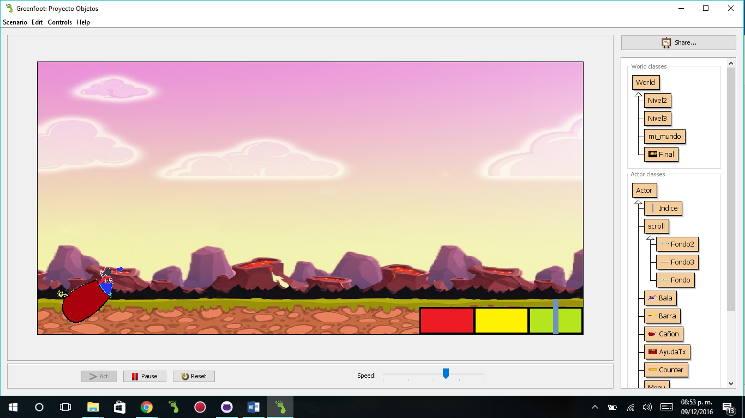

# 

# Diagrama de Clases UML

WORD

TABLERO

Niveles

AYUDA

ACTOR

Nivel 3

Nivel 2

Nivel 1

INDICE

BALA

BARRA

SCROLL

MENU

Inicio

ayuda

regresar

Fondo2

Fondo3

Fondo1

# Características y Comportamiento de cada Clase

Escribir aquí las características de las principales clases de su proyecto.

|  |  |
| --- | --- |
| Nombre de la clase: | ACTOR |
| Características: | Realiza todas las funciones del jugador, como lo es el lanzamiento, que esta depende de la barrra |
|  |  |
| Comportamiento: | Movimiento (aumentando los metros recorridos para después multiplicarlo) |

|  |  |
| --- | --- |
| Nombre de la clase: | Scroll |
| Características: | Realiza el movimiento en las imágenes |
| Comportamiento: | Mueve las imágenes en el eje X para crear la animación del movimiento |

|  |  |
| --- | --- |
| Nombre de la clase: | Menú |
| Características: | Pantalla principal del juego, contiene regresar, ayuda e inicio |
| Comportamiento: | Tienes los botones de ayuda e inicio |

|  |  |
| --- | --- |
| Nombre de la clase: | Niveles |
| Características: | Usado para identificar de qué nivel es parte el objeto actual |
| Comportamiento: | Checa si el actor cumple con su requisitos y pasa de siguiente nivel. |

# Herencia y Polimorfismo

Las Clases Fondo 1, Fondo2, Fondo 3, heredan de scroll los métodos de movimiento para que se realice el juego, de esta manera evitamos la duplicidad de código en todas estas subclases, a través de los distintos constructores se realiza el paso de parámetros, mismos que se definen al crear un objeto.

De igual manera las clases regreso, ayuda, inicio, heredan algunos métodos uno de los cuales es el método toca verifica si se está tocando la imagen, para de esta manera realizar su función.

# 

# Cronograma de Actividades (Plan de Trabajo)

Describir todas las actividades por realizar desde la propuesta del proyecto hasta la entrega considerando los siguientes entregables:

* + Manual del usuario
  + Manual del programador (este documento)
  + Código
  + Video
  + Link a Greenfoot

|  |  |  |
| --- | --- | --- |
| Fecha de Inicio | Fecha de Término | Actividad por realizar |
| 01/12/16 | 02/12/16 | Implantación del código del Scroll. |
| 03/12/16 | 005/12/16 | Implementación del código de la bala (Actor). |
| 06/12/16 | 07/12/16 | Implementación de los 3 niveles diferentes. |
| 07/12/16 | 09/12/16 | Implementación de las clase menú y tablero. |

# Bitácora de Actividades (Historial)

Esta parte será llenada durante la elaboración del proyecto. Aquí se deben describir cada una de las actividades realizadas desde la propuesta hasta la entrega del proyecto.

|  |  |
| --- | --- |
| Fecha (dd/mm/aa) | Descripción de la actividad realizada |
| 08/12/16 | Manuales |
| 09/12/16 | Video |
| 09/12/16 | Subida de documentos |

Link

<https://www.youtube.com/watch?v=ThqUE3k2_jU&feature=youtu.be>

<http://www.greenfoot.org/scenarios/18437>